**CRMEB 开源商城系统（PHP版）安装必读**

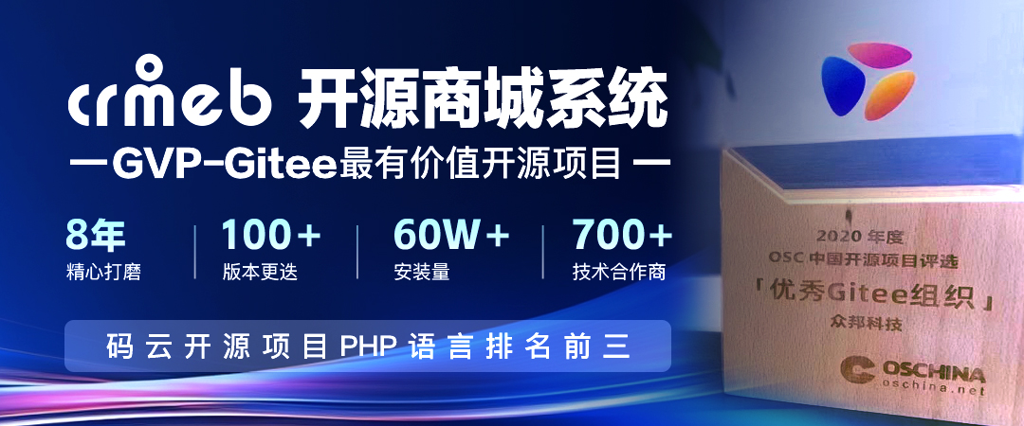

**产品介绍**

CRMEB开源商城系统（PHP版）是一款全开源可商用的商城系统，前后端分离开发，全部100%开源，在小程序、公众号、H5、APP、PC端都能安装部署，使用简单，二开也很方便！系统具有全面的使用文档、接口文档、数据字典、二开文档、视频教程，各种资料应有尽有，就算你是技术小白，也能轻松上手！

欢迎大家来体验、来提建议，来一起让CRMEB开源商城系统更强大，让更多开发者受益！虽然是开源，但CRMEB开源商城系统的功能也很全面！拼团、秒杀、优惠券、抽奖、积分、直播、分销、页面DIY等等常用的商城系统功能，都是全开源，直接随你用！

**CRMEB官方客服**

添加官方客服，可免费获取**CRMEB开源商城系统接口文档、功能清单、高清UI设计图、思维脑图**！还能第一时间获取官方最新动态，帮您快速了解CRMEB开源商城系统！



**CRMEB官方开源技术交流群**

**扫码进群，联系客服即可领取CRMEB开源商城系统接口文档、功能清单、高清UI设计图、思维脑图！**还能快速触达各地技术同行，分享经验，交流心得，共同发展！



**CRMEB官方渠道**

**CRMEB官网：<https://www.crmeb.com/>**

CRMEB开源商城系统**帮助文档**：<https://doc.crmeb.com/single/v54>

CRMEB开源商城系统**源码下载**：<https://gitee.com/ZhongBangKeJi/CRMEB>

如您在使用过程中，遇到任何有关源码安装、功能使用方面的问题，可前往**CRMEB技术社区**发帖提问：<https://www.crmeb.com/ask/index> ，CRMEB技术开发人员及官方客服会及时帮助您解决问题，也可以添加官方客服进行咨询。

CRMEB，用心做开源，我们也很需要您的鼓励！**右上角Star，欢迎您来点亮！**

**系统演示**



**管理后台：** <http://v5.crmeb.net/admin>

账号：demo

密码：crmeb.com

**H5端：**<http://v5.crmeb.net/>（移动端打开）

**PC端：**<http://v5.crmeb.net/>（电脑端打开）

**APP下载：**<http://app.crmeb.cn/bzv>（苹果手机直接在APP Store里搜索CRMEB下载）

**相关文档**

系统功能清单：<https://doc.crmeb.com/single/v54/13674>

系统思维脑图：<https://doc.crmeb.com/single/v54/13676>

目录结构：<https://doc.crmeb.com/single/v54/13813>

数据字典：<https://doc.crmeb.com/single/v54/14002>

安装教程：<https://www.bilibili.com/video/BV1kh4y1872K>

二开教程：<https://space.bilibili.com/647903794>（可以前往CRMEB官方B站号搜索学习）

二开文档：<https://doc.crmeb.com/single/v54/13670>